Добрый день!

ООО «ГСКМ» – официальный дистрибьютор и поставщик TA Hydronics (TA, Heimeier, Pneumatex), LDM, HERZ и DAB предлагает Вам сотрудничество в области поставки, монтажа и наладки инженерного оборудования для систем отопления, водоснабжения и холодоснабжения.
Мы поставляем:
- автоматические и ручные балансировочные клапаны (TA, HERZ, VIR, Zetkama, Danfoss);
- регуляторы перепада давления( TA, HERZ, LDM, Danfoss);
- термостатическое оборудование, узлы обвязки радиаторов (Heimeier, HERZ, Danfoss, UNI-FITT, Itap);
- баки расширительные, установки для дегазации и поддержания давления, сепараторы (Pneumatex, UNI-FITT, FLAMCO, Reflex);
- воздухоотводчики (Itap, OR, Flexvent, Pneumatex);
- регулирующие клапаны с приводом (LDM, TA, Danfoss);
- краны шаровые латунные, редукторы давления, обратные клапаны, предохранительные клапаны, фильтры (OR, Genebre, Itap, VALTEC, UNI-FITT, Danfoss);
- краны шаровые фланцевые, под приварку (Zetkama, LD, БИВАЛ);
- затворы дисковые поворотные, задвижки, обратные клапаны, запорные вентили (Genebre, Zetkama, ADL, Danfoss);
- фильтры чугунные и из нержавеющей стали (Genebre, Zetkama, LDM, ADL, Danfoss);
- вибровставки муфтовые и фланцевые (Genebre, HORTUM, ADL);
- компенсаторы фланцевые, резьбовые, под приварку (HORTUM, Genebre);
- промышленная арматура ( LDM);
- алюминиевые и биметаллические радиаторы Torido;
- насосное оборудование DAB, Wilo, Grundfos;
- трубопроводы из металлопластика и сшитого полиэтилена;
- шиберные задвижки СМО, Orbinox;
- а так же: TIEMME, EMMETI, WATTS и многое другое.
Обратившись к нам, Вы в ближайшее время получите честный ответ по наличию и срокам поставки запрашиваемой Вами продукции.
Мы можем сделать для Вас лучшее ценовое предложение, благодаря нашему лидирующему положению среди дистрибьюторов указанных марок. Если Вы хотите удешевить оборудование нашего конкурента, не потеряв при этом в качестве, мы предложим Вам на выбор несколько вариантов от наших производителей и при необходимости сделаем наладку оборудования. Мы бесплатно* привезем оборудование к Вам на объект, если Вы строите в Москве или в ближайшем Подмосковье или довезем до транспортной компании, если Вы из другого региона. Полную информацию о нашей компании и поставляемом оборудовании Вы сможете найти на нашем сайте www.g-scm.ru *минимальная сумма заказа для бесплатной доставки оговаривается дополнительно.
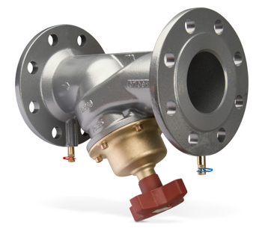
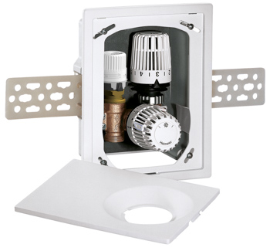
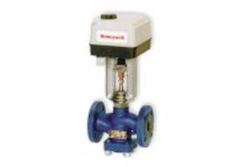
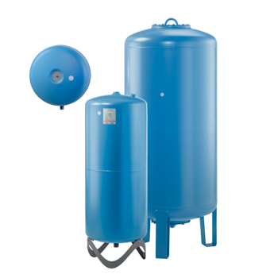
Андрей Осипов ao@g-scm.ru +7-929-675-81-95.

